2006~2007学年第一学期《线性代数》期末考试试卷(A卷)
班级：________ 姓名：________ 学号：_______
一、选择题(4分×6) (请将答案写在表格中)
题号 | 1 | 2 | 3 | 4 | 5 | 6
答案
1. 设为4阶矩阵，且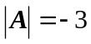，则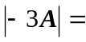（ ）。
（A）9 (B)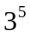 (C)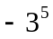 (D) 
2. 设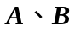为阶方阵，满足关系式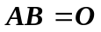，则必有（ ）。
（A）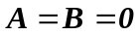 (B)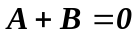 (C)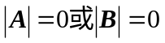 (D) 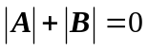
3. 设3阶矩阵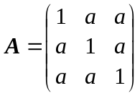，若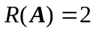，则必为（ ）。
（A）1 (B) (C) (D) 
4. 设向量组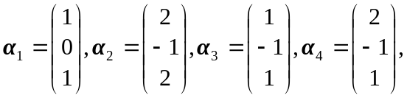则下列向量组是其最大无关组的是（ ）。
（A）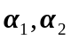 (B) 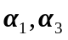 (C) 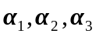 (D) 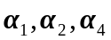
5. 设为阶方阵，且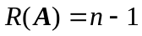，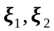是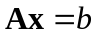的两个不同的解，则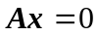的通解为（ ）。
（A）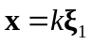 (B) 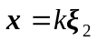 (C) 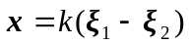 (D) 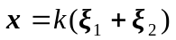
6.设为可逆矩阵,则下列矩阵中与有相同特征值的是（ ）。
（A）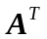 (B) 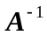 (C) 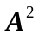 (D) 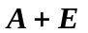
二、填空题(4分×6)
1. 设为3阶方阵，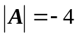，设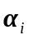为的第个列向量，于是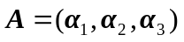，则行列式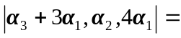 .
2. 设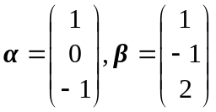，则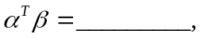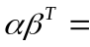 .
3．设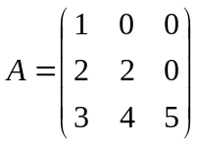，则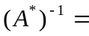 。
4. 设三阶方阵的特征值为1，2，3则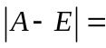 ，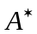的特征值为 。
5. 设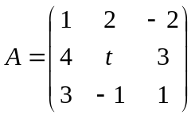，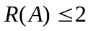，则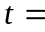 。
6. 设二次型为正定二次型，则k的取值范围为 。

- 计算题(6+6+6+12+12)
1.设四阶行列式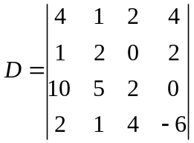，求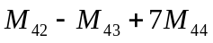。

2.设三阶矩阵A,B满足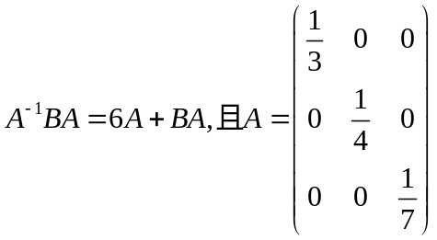，求矩阵B.

3.设向量组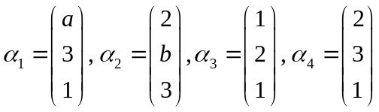的秩为2，求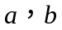.

4．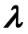取何值时,非齐次线性方程组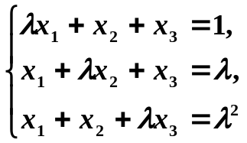
(1)有唯一解；(2)无解；(3)有无穷多个解?

5．求一个正交矩阵，将二次型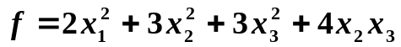化成标准形:

四、证明题（3+4+3=10，共10分）
若A为 n阶方阵（n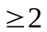）,则
1．当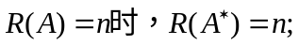
2．当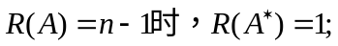
3．当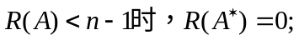

2006~2007学年第一学期《线性代数》期末考试试卷(A卷)
参考答案与评分标准
- 选择题(4分×6)
1. C 2. C 3. B 4. D 5. C 6.A
- 填空题(4分×6)
1. 16；2.-1; 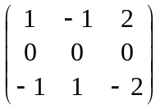；3. 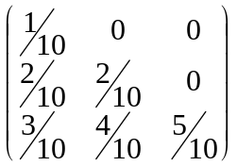；4. 0; 6,3,2
5. t=-3； 6. 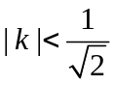。
- 计算题(6+6+6+12+12)
1．解： 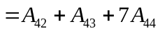 = 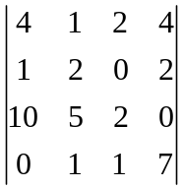.……....................(2分)

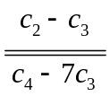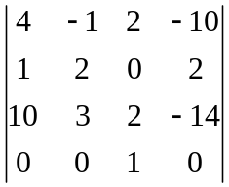=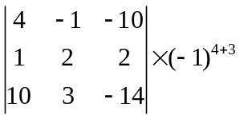
=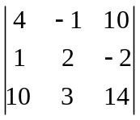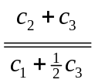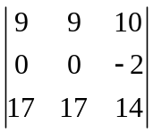=0 …………..….……..............….....…...(6分)
2. 解：…………………....................................(2分)
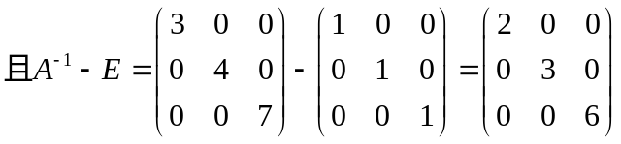…………….................………...(4分)
则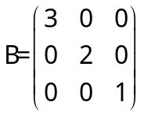………………......................................................................…...(6分)
3. 解.因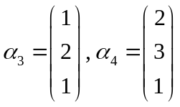不成比例，故它们线性无关，从而其秩为2，................(2分)
因为向量组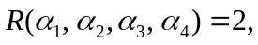则
所以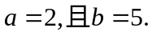...................................................................................................(6分)
4. 解 (1) 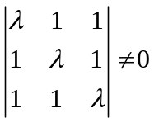,即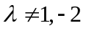时方程组有唯一解. .....................................(4分)
(2) 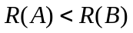
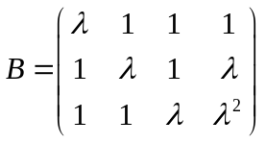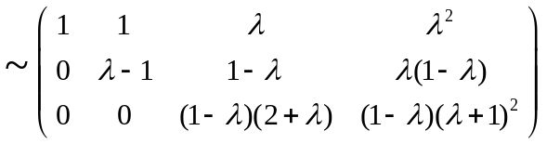
由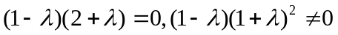
得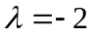时,方程组无解. ......................................................................................(8分)
(3) 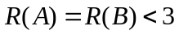,由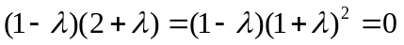,
得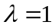时,方程组有无穷多个解. ...................................................................(12分)
5. 解 (1) 二次型的矩阵为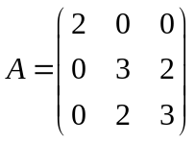
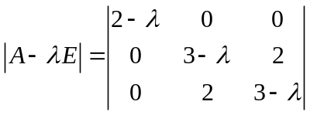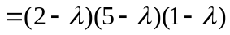
故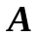的特征值为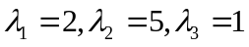．………………….....….…..……(4分)
当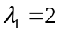时, 解方程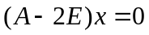，由
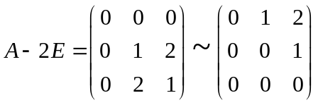
得基础解系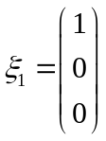. 取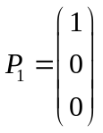………………….........……........……(6分)
当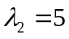时，解方程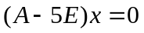，由
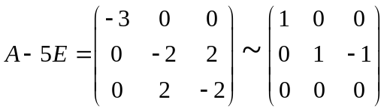
得基础解系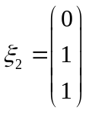取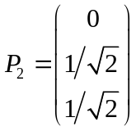．…………………....……..…......…(8分)
当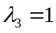时，解方程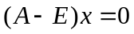，由
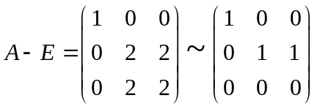
得基础解系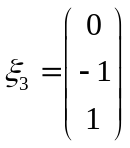取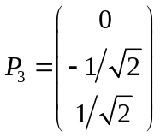，……………....…...........………(10分)
于是正交矩阵为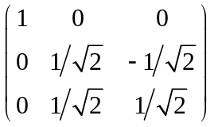
且有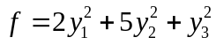．……………………….....................................……(12分)

四、证明题(3+4+3)
证明：1.由于…......(3分)
2．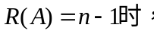
即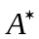中至少有一个元素不为零，故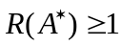；...................................……(5分)
反过来，因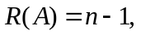于是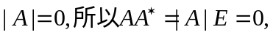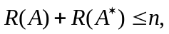
因为...........................................……(7分)
3．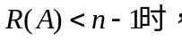
即中至少有一个元素为零，于是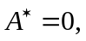故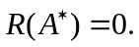....................……(10分)

